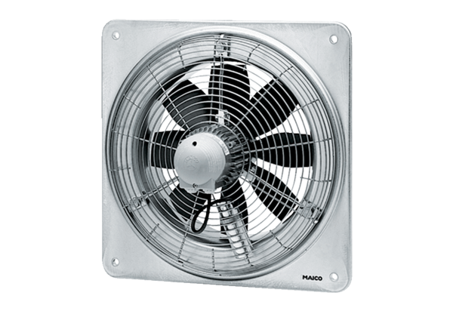Aksijalni zidni ventilator EZQ 45/4 BJedinica za pakiranje: 1 komAsortiman: C
Broj artikla: 0083.0101Proizvođač: MAICO

